Genève songe à taxer les voitures au poids

AutomobileL’Exécutif envisage de tenir compte du poids des véhicules pour les imposer. Or, les Genevois ne roulent pas léger.
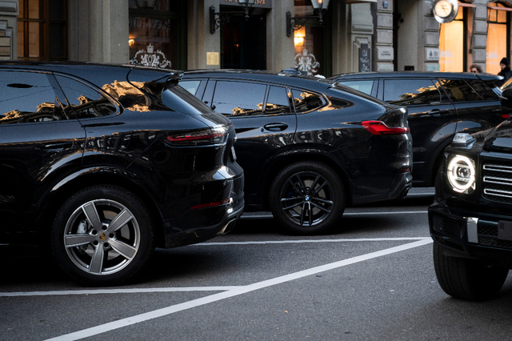
«Le bilan énergétique d’un véhicule lourd et peu aérodynamique reste mauvais, qu’il soit électrique ou à essence», affirme David Martin, député Vert.Image: © Urs Jaudas
Par Marc Moulin@marc_moulinABO+27.04.2020
0
0

Signaler une erreur
Vous voulez communiquer un renseignement ou vous avez repéré une erreur ?
Les Genevois préfèrent les grosses voitures et cela pourrait leur coûter cher. En cours avant que ne se déclare l’épidémie de coronavirus, le débat sur la fiscalité automobile ne manquera pas de reprendre après.
Alors que le TCS a lancé en février une initiative cantonale pour que l’impôt auto se base sur les seules émissions de CO2, le Conseil d’État mijote sa propre réforme. Selon les indices qu’il a semés, il envisage d’intégrer le poids des véhicules dans le calcul fiscal. Le parc genevois, pachydermique (voir l’infographie), deviendrait alors un eldorado pour le taxateur.
L’impôt actuel se fonde sur la puissance, doublé d’un bonus ou malus en fonction des émissions de CO2. Juste avant la pandémie, le Département des infrastructures (DI) confirmait, pour les prochaines semaines, la présentation au Conseil d’État d’un projet de révision, sans vouloir trop en dire. «Notre approche est plus large et, selon nous, plus rationnelle que celle du TCS, qui se focalise sur le CO2 et qui nécessiterait par ailleurs la coexistence de deux systèmes de taxation pour les anciens véhicules et les nouvelles immatriculations, ce qui n’est pas le cas du nôtre», révélait Roland Godel, au nom du DI.
Taxer l’encombrement
Mais le sujet agite aussi le Grand Conseil. De bords différents, deux députés ont écrit des questions coordonnées au gouvernement, l’incitant à envisager la fiscalité des véhicules en fonction de leur encombrement. Le libéral-radical Rolin Wavre (abruptement décédé le 17 avril) relevait que la largeur moyenne des voitures a fortement crû, en particulier pour les SUV et les véhicules tout-terrain, deux catégories qui ne se recoupent pas forcément.
Ce cycliste jugeait cet embonpoint gênant pour les deux-roues voulant remonter une file (comme la loi le leur permet). «On peut vouloir inciter à une utilisation efficiente du bien commun rare qu’est l’espace public, professait-il. Ce qui est rare est cher: cela me semble parfaitement libéral.»
Son collègue Vert David Martin est, lui, davantage alarmé par l’impact climatique des géants du bitume. Il convoque à la barre des témoins de poids.
En octobre, l’Agence internationale de l’énergie (AIE) a accusé les SUV d’être le deuxième plus gros contributeur à la hausse des émissions de CO2 observée depuis 2010. «Les SUV consomment environ un quart d’énergie de plus qu’une voiture moyenne», écrit l’AIE. Représentant près de la moitié des ventes aux USA et un tiers en Europe, les SUV pourraient, si leur vogue se poursuit, exiger deux millions de barils de pétrole quotidiens en plus d’ici à 2040, de quoi annuler le bénéfice écologique de 150 millions de voitures électriques, craint l’AIE.
Également cité, l’Office fédéral de l’énergie relevait en février que les importateurs automobiles n’ont jamais atteint la cible prévue par la loi CO2 pour les voitures neuves entre 2015 et 2019 (soit une moyenne de 130g de dioxyde de carbone émis au kilomètre). Les derniers chiffres s’en éloignent même, alors que l’objectif est ramené à 95 g dès 2020.
Parmi les causes de l’échec, «la proportion toujours plus importante, depuis 2015, de véhicules tout-terrain et de SUV», explique l’office qui mentionne aussi le repli des motorisations diesel (bénéfique en matière de particules fines, mais pas de CO2) ou encore le changement du système de mesure.
Ne pas léser l’électrique
Dans ses réponses aux deux députés, l’État dévoile son jeu. Un impôt selon la volumétrie des véhicules lui semble impraticable, les données faisant défaut, mais le poids des véhicules, lui, est recensé. «Le Conseil d’État examine l’opportunité de revoir la taxation des voitures les plus lourdes, écrit-il. En effet, les SUV et 4x4 encombrants sont par définition lourds.»
Avec tout de même des écueils à éviter: il ne faudrait pas léser les voitures électriques (plus lourdes à cause de la batterie) ou un break familial en le comparant à un bolide de course. Taxer uniquement en fonction du CO2, comme le veut le TCS? Le Conseil d’État est contre: l’impôt d’une voiture électrique, qu’elle soit petite ou énorme, serait identique.
Selon Auto-Suisse, les tout-terrain (qui ne ne résident pas toujours dans de grosses carrosseries) concernaient plus de la moitié des immatriculations en 2019, alors que les SUV (le format XL, qui n’a pas toujours une traction intégrale) représentaient un peu moins de 40% du lot.
Pour le président de ce regroupement des importateurs, stigmatiser tel ou tel type de véhicule n’est «pas la bonne réponse à la problématique du CO2». La solution, pour François Launaz, passe par l’abandon des énergies fossiles «majoritairement par l’arrivée de la propulsion électrique. Un SUV électrique n’émet pas de CO2 et répond donc à l’objectif.»
Une recette vaine aux yeux de David Martin. Le député juge, lui, que «le bilan énergétique d’un véhicule lourd et peu aérodynamique reste mauvais, qu’il soit électrique ou à essence». Star du véhicule électrique, Tesla propose un SUV, le Model X, dont le poids à vide approche les 2,5 tonnes et prévoit pour 2022 son Cybertruck, encore plus massif.
En France et à Lausanne
Cette inflation ne suscite pas des allergies comme à Genève. Le parlement français a envisagé à l’automne un impôt auto en fonction du poids. En novembre, une pétition a été déposée pour bannir SUV et 4x4 de Lausanne (Vaud prend déjà en compte le poids du véhicule dans son impôt). Échaudés par les objectifs ratés de la loi CO2, les Jeunes Verts envisagent une nouvelle initiative anti 4x4.
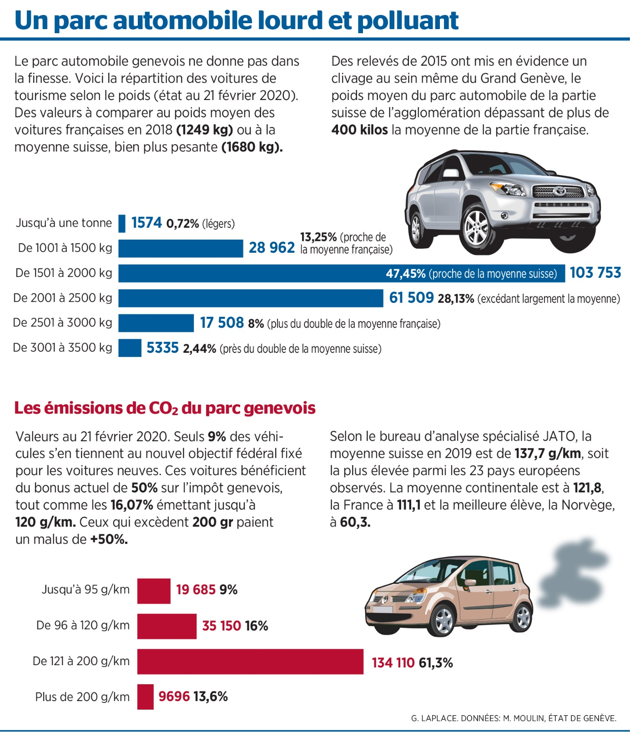
Créé: 27.04.2020, 08h11

«Des tanks à l’obésité morbide»
Directeur de la filiale suisse du bureau d’études en mobilité 6-t, Sébastien Munafó appelle la branche automobile à une cure de minceur, pour son bien. Selon lui, si les SUV sont si en vogue, c’est qu’ils sont lucratifs. Questions.
Pourquoi les SUV sont-ils si rentables pour les constructeurs?
Leur plateforme technique de base et leur moteur sont en général conçus pour des modèles de berline. La plupart des SUV sont de simples dérivés «baroudeurs» de ces modèles, mais vendus bien plus cher et avec des marges bien plus confortables. L’économie d’échelle est énorme. Les gains se font sur toute la chaîne: les pneus des SUV sont plus coûteux, les assurances aussi. Cette mode venue des États-Unis et largement impulsée par les marchés émergents a gagné le monde entier du fait de la globalisation des grands groupes automobile. C’est aux pouvoirs publics de mettre fin à cette surenchère et ce marketing qui favorisent de nombreux intérêts particuliers, mais sont contraires à l’intérêt général.
Pour vous, c’est une dérive suicidaire de l’industrie...
Cela va à l’encontre d’une place intelligente de la voiture dans notre mobilité. Les gens ne vont pas tous basculer vers les transports en commun ou le vélo. Sans doute électrique et partagée, l’automobile devrait garder un rôle majeur à l’avenir, mais pas si elle prend la forme de tanks à l’obésité morbide, trop imposants en ville, trop polluant, trop voraces en énergie et trop dangereux pour les autres usagers.
Imposer selon le poids, c’est une bonne idée?
Le poids a l’avantage de ne pas permettre les mêmes tricheries que le CO2, mais il ne faudrait pas désavantager les modèles électriques, plus lourds. On doit donc conserver en parallèle les critères de puissance et aussi se montrer plus sévère avec les émissions de CO2, de manière à favoriser les motorisations propres. Le poids, lui, permettra de distinguer la Renault Clio de sa cousine obèse Captur et de favoriser la petite Renault Zoe face à une grosse Tesla Model X. M.M.

